Video:
1) Klima Prahy
2) Potok Botič
3) Praha a klimatické změny
KLIMA PRAHY

Podnebí v Praze je mírné, město náleží do teplé podnebné oblasti. Mezi jednotlivými částmi města však mohou existovat výrazné rozdíly. Tato rozmanitost je dána rozdíly v nadmořské výšce, ale také takzvaný tepelným ostrovem města, který významně ovlivňuje městské klima.

1) Na základě informací ve videu 1 vysvětlete, co je to tepelný ostrov města. Jak vzniká? Jak se projevuje? Jak může negativně ovlivňovat život ve městě?

VODNÍ TOKY

Praha leží na řece Vltavě, která městem protéká v délce 30 km. Jejím největším přítokem na území města je řeka Berounka. Dále bychom v Praze našli asi 100 potoků, jejichž celková délka činí 357 km. Mezi největší pražské potoky patří Botič, Dalejský, Kunratický, Litovicko-Šárecký, Lipanský, Rokytka a Říčanka. Druhým největším přítokem Vltavy na území Prahy je po Berounce potok Botič.
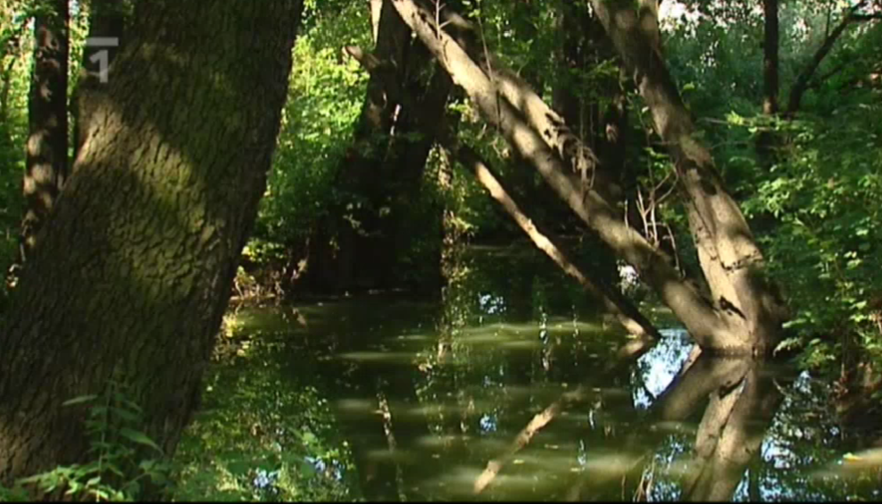
Odpovězte na následující otázky týkající se potoka Botič. Správnost svých odpovědí si následně ověřte při sledování videa 2.

- Ve kterých čtvrtích Prahy můžeme na potok Botič narazit?
  - Karlín, Vysočany, Prosek
  - Hostivař, Záběhlice, Vršovice
  - Smíchov, Hlubočepy, Řepy

- Ve kterých místech se potok Botič vlévá do Vltavy?
  - u železničního mostu na Výtoni
  - v Libni u Libeňského ostrova
  - v Lahovicích

- Část toku Botiče je chráněna jako přírodní památka. Co je předmětem ochrany této přírodní památky?
  - pramen potoka Botič
  - ostrovy na Botiči
  - meandry Botiče

Autor: Veronika Kopřivová

